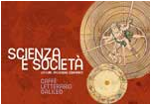

Palazzo Strozzi, 25 Giugno 2009

Caffè letterario Galileo – Estate Fiorentina 2009

Piero Bianucci
Viaggio verso l'infinito. Le sette tappe che ci hanno svelato l'universo
Gruppo B, pagine 112, € 13,50

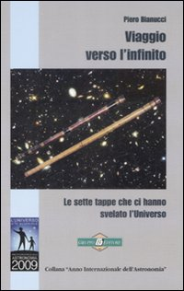
E’ l’autunno 1609. Galileo Galilei, 45 anni, professore di matematica all'Università di Padova, fisico robusto, capelli e barba rossicci, punta verso la Luna il cannocchiale che aveva costruito con le sue mani.
Ciò che vede è meraviglioso. La Luna ha montagne, crateri e pianure. Le ombre dei picchi montuosi sono nitide come se fossero scolpite. È un mondo, con le sue luci dell'alba e del tramonto, un paesaggio di valli e dirupi. Inizia così l'esplorazione dell'Universo.
Ecco perché quattro secoli dopo l'ONU ha deciso di celebrare il 2009 come Anno Internazionale dell'Astronomia.
In questo volume, Piero Bianucci ripercorre, con molti aneddoti e curiosità inedite, le sette tappe fondamentali della più grande avventura intellettuale dell'umanità: l'invenzione del telescopio, la scoperta della legge di gravita, l'era dell'osservazione visuale, la misura delle distanze cosmiche, la rivoluzione della relatività, il Big Bang, l'esplorazione spaziale, fino alla scoperta che l'espansione dell'Universo sta accelerando.
Si dimostra così che l'astronomia non è solo la scienza più affascinante, ma anche, grazie al metodo sperimentale di Galileo, la madre di tutte le scienze.

Piero Bianucci è presidente del Planetario - Parco Astronomico di Torino. Scrittore e giornalista scientifico, è opinionista a La Stampa, quotidiano dove per 25 anni ha lavorato e diretto il settimanale "Tuttoscienze".
E' autore di una trentina di libri di divulgazione dedicati all'astronomia, alla questione energetica e alle scienze della Terra. L'ultimo è Le macchine invisibili (Longanesi). Per l'Anno internazionale dell'astronomia ha curato una collana di sei volumi pubblicata da Gruppo B.
Come docente a contratto, insegna giornalismo scientifico all'Università di Torino. Collabora con la tv italiana e svizzera. Dal 1985 organizza mostre scientifiche. Nel 1992 la International Astronomical Union ha assegnato il suo nome al pianetino 4821 in orbita tra Marte e Giove.

Rinascimento Digitale: via Bufalini 6, Firenze, 055.2613910, cunsolo@rinascimento-digitale.it, www.rinascimento-digitale.it
Ufficio Stampa: Catola & Partners, via degli Artisti 15B, 50132 (Fi) Tel. 055.5522867/892. riccardo.catola@catola.it

